聊城冠宏置业有限公司直隶村四期棚户区改造
项目地块土壤污染状况调查报告

委托单位：聊城冠宏置业有限公司
编制单位：山东蔚海蓝天环境科技集团有限公司

二〇二〇年八月
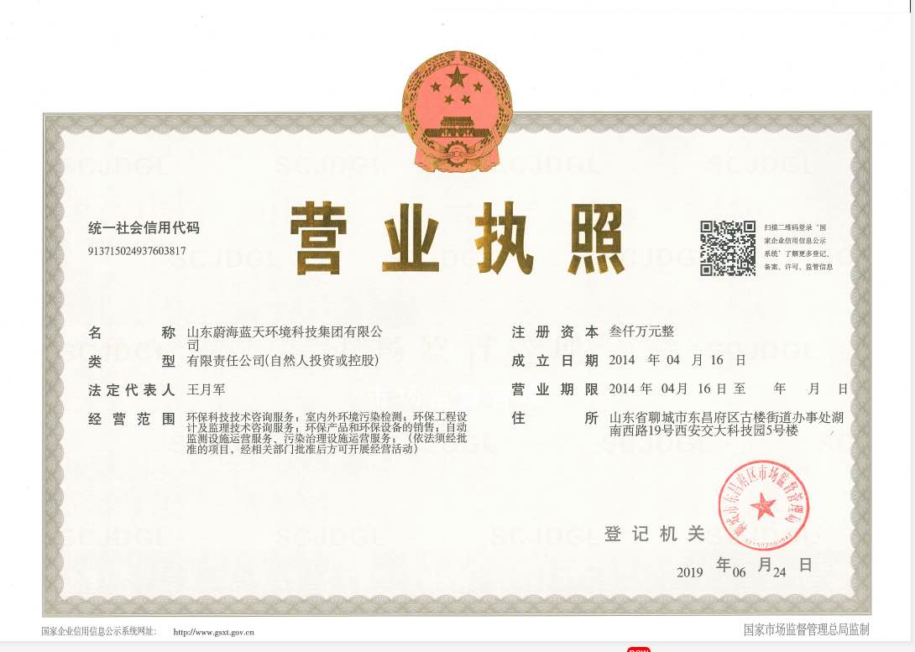

报告编审人员情况

编制日期：2020.8.22
职责 | 姓名 | 职称 | 专业 | 签字
项目负责人 | 魏丽媛 | 助理工程师 | 应用化学
现场踏勘 | 邵亚君、魏丽媛 | 助理工程师 | /
报告编制人 | 邵亚君 | 助理工程师 | 机械工程及自动化
快速检测 | 张桓 | 助理工程师 | 食品营养与检测
快速检测 | 刘青虎 | 助理工程师 | /
审核 | 孟元宵 | 助理工程师 | 环境科学
审定 | 房刚 | 工程师 | 土木工程

1、前言
聊城冠宏置业有限公司成立于2015年5月，注册资本一亿元，位于冠县崇文街道办事处振兴东路，冠宏置业是经冠县人民政府批准，由冠县国有资产经营有限公司和山东民生置业有限公司共同出资设立的国有控股公司。主要经营范围是房地产开发经营、物业管理、建筑工程、装饰装修工程施工；建材销售（不含油漆）；对基础设施项目的投资；市政基础配套工程投资及施工；自建商品房及配套设施出租、管理；园林工程施工、管理。（依法须经批准的项目，经相关部门批准后方可开展经营活动）。
聊城冠宏置业有限公司所建设项目直隶村四期棚户区改造所地块位于三干渠以东、白杨路以南、振兴路以北、武训大道以西（不含兴华路打通51户）（中心经度：115.4609°中心纬度：36.4881°）。项目地块占地面积为27044.49平方米。根据《中华人民共和国土壤污染防治法》文件第五十九条、《山东省土壤污染防治条例》第 五十条、《关于贯彻落实土壤污染防治法 推动解决突出土壤污染问题的实施意见》（环 办土壤[2019]47 号）第九条、《关于印发《建设用地土壤污染状况调查、风险评估、风 险管控及修复效果评估报告评审指南》的通知》（环办土壤[2019]63 号）、《关于加强 建设用地土壤污染风险管控和修复管理工作的通知》（鲁环发[2020]4 号）：“用途 变更为住宅、公共管理与公共服务用地的，变更前应当按照规定进行土壤污染状况调查”。根据聊城市规划局规划，该地块拟开发用于棚户区改造。聊城冠宏置业有限公司建设项目直隶村四期棚户区改造地块用地性质由宅基地及农用地拟变更为居住用地，存在建设用地用途变更性质，应当编制土壤污染状况调查报告并上报地方人民政府生态环境主管部门备案。受聊城冠宏置业有限公司委托，山东蔚海蓝天环境科技集团有限公司承担该项目土壤污染状况调查评估工作，并编制了土壤污染状况调查报告。
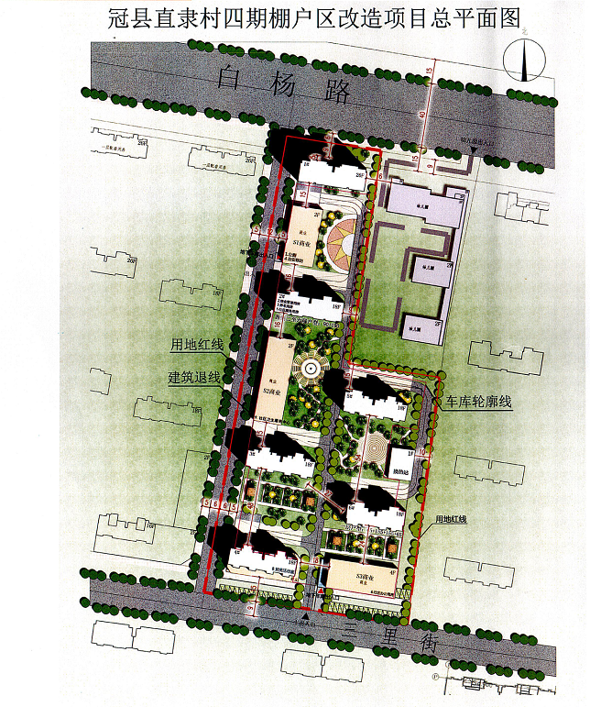
根据现场踏勘、人员访谈以及查阅的资料，本地块在未变更用途前全部为宅基地及农用地，地块占地面积为27044.49平方米，其中农用地面积为4823.4m²，未用于商业、工业项目、仓储项目建设和生产等用途，水文地质稳定，可初步判定该地块土壤及地下水未受污染。

2、概述

2.1项目背景
聊城冠宏置业有限公司建设项目直隶村四期棚户区改造地块位于三干渠以东、白杨路以南、振兴路以北、武训大道以西（不含兴华路打通51户），项目地块占地面积为27044.49平方米，建筑面积737平方米，是直隶村四期棚户区改造项目。
根据冠县发展和改革局关于《聊城冠宏置业有限公司冠县2017年棚户区改造项目》的批复（冠发改许可[2017]28号），该地块拟开发用于居住小区。根据《中华人民共和国土壤污染防治法》文件第五十九条“用途变更为住宅、公共管理与公共服务用地的，变更前应当按照规定进行土壤污染状况调查”要求、《山东省土壤污染防治条例》第五十条、《关于贯彻落实土壤污染防治法推动解决突出土壤污染问题的实施意见》（环办土壤[2019]47 号）第九条、《关于印发《建设用地土壤污染状况调查、风险评估、风险管控及修复效果评估报告评审指南》的通知》（环办土壤[2019]63 号）、《关于加强建设用地土壤污染风险管控和修复管理工作的通知》（鲁环发[2020]4 号）及《关于加强建设用地土壤污染风险管控和修复管理工作的通知》（聊环函[2020]22 号）：“用途变更为住宅、公共管理与公共服务用地的，变更前应当按照规定进行土壤污染状况调查”。
因此，聊城冠宏置业有限公司委托山东蔚海蓝天环境科技集团有限公司对聊城冠宏置业有限公司建设项目直隶村四期棚户区改造地块进行土壤污染状况调查工作。

2.2调查的目的和原则

2.2.1调查目的
通过对地块历史变革和自然环境状况调查，包括使用情况、平面布置，地块及周边生产活动和污染物排放等，识别本地块可能或潜在污染区域，污染物构成及污染程度，结合现场采样分析结果，从保障地块再开发利用过程的环境安全角度，判断地块后续开发的要求，为相关部提供决策依据。

2.2.2调查原则
（1）针对性原则
针对地块的特征和潜在污染物特性，进行污染物浓度和空间分布调查，为地块的环境管理提供依据。
（2）规范性原则
采用程序化和系统化的方式规范土壤污染状况调查过程，保证调查过程的科学性和客观性。
（3）可操作性原则
综合考虑调查方法、时间和经费等因素，结合当前科技发展和专业技术水平，使调查过程切实可行。

2.3技术路线及工作程序
根据国家生态环境部《建设用地土壤污染状况调查技术导则》（HJ25.1-2019），土壤污染状况调查的内容与程序见图1-1所示。主要工作方法和内容如下：
（1）第一阶段土壤污染状况调查
第一阶段土壤污染状况调查是以资料收集、现场踏勘和人员访谈为主的污染识别阶段，原则上不进行现场采样分析。若第一阶段调查确认地块内及周围区域当前和历史上均无可能的污染源，则认为地块的环境状况可以接受，调查活动可以结束。
（2）第二阶段土壤污染状况调查
第二阶段土壤污染状况调查是以采样与分析为主的污染证实阶段。若第一阶段土壤污染状况调查表明地块内或周围区域存在可能的污染源，如化工厂、农药厂、冶炼厂、加油站、化学品储罐、固体废物处理等可能产生有毒有害物质的设施或活动；以及由于资料缺失等原因造成无法排除地块内外存在污染源时，进行第二阶段土壤污染状况调查，确定污染物种类、浓度（程度）和空间分布。
第二阶段土壤污染状况调查通常可以分为初步采样分析和详细采样分析两步进行，每步均包括制定工作计划、现场采样、数据评估和结果分析等步骤。初步采样分析和详细采样分析均可根据实际情况分批次实施，逐步减少调查的不确定性。
根据初步采样分析结果，如果污染物浓度均未超过GB36600等国家和地方相关标准以及清洁对照点浓度（有土壤环境背景的无机物），并且经过不确定性分析确认不需要进一步调查后，第二阶段土壤污染状况调查工作可以结束；否则认为可能存在环境风险，须进行详细调查。标准中没有涉及到的污染物，可根据专业知识和经验综合判断。详细采样分析是在初步采样分析的基础上，进一步采样和分析，确定土壤污染程度和范围。
（3）第三阶段土壤污染状况调查
第三阶段土壤污染状况调查以补充采样和测试为主，获得满足风险评估及土壤和地下水修复所需的参数。本阶段的调查工作可单独进行，也可在第二阶段调查过程中同时开展。
该项目主要为第一阶段土壤污染状况调查，工作内容为：收集地块历史和现状生产及地块污染相关资料，查阅有关文献，对相关人员进行访谈，了解可能存在的污染种类、污染途径、污染区域，再经过现场踏勘进行污染识别，以此识别的判断地块环境污染的可能性。

2.4调查范围
该项目调查范围为聊城冠宏置业有限公司建设项目直隶村四期棚户区改造地块范围，即三干渠以东、白杨路以南、振兴路以北、武训大道以西（不含兴华路打通51户）。地块面积及坐标见表2.4-1，调查具体范围见图2.4-1，宗地图详见图2.4-2。
表2.4-1 土壤污染状况调查范围信息表
地块名称 | 面积 | 拐点名称 | 大地2000坐标范围
地块名称 | 面积 | 拐点名称 | X | Y
聊城冠宏置业有限公司建设项目直隶村四期棚户区改造地块 | 27044.49m² | J1 | 4040849.160 | 38630890.163
聊城冠宏置业有限公司建设项目直隶村四期棚户区改造地块 | 27044.49m² | J2 | 4040839.753 | 38630948.536
聊城冠宏置业有限公司建设项目直隶村四期棚户区改造地块 | 27044.49m² | J3 | 4040708.608 | 38630928.294
聊城冠宏置业有限公司建设项目直隶村四期棚户区改造地块 | 27044.49m² | J4 | 4040699.979 | 38630984.635
聊城冠宏置业有限公司建设项目直隶村四期棚户区改造地块 | 27044.49m² | J5 | 4040553.664 | 38630964.231
聊城冠宏置业有限公司建设项目直隶村四期棚户区改造地块 | 27044.49m² | J6 | 4040547.262 | 38630923.255
聊城冠宏置业有限公司建设项目直隶村四期棚户区改造地块 | 27044.49m² | J7 | 4040567.077 | 38630838.959

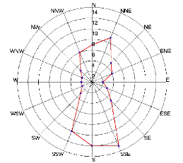
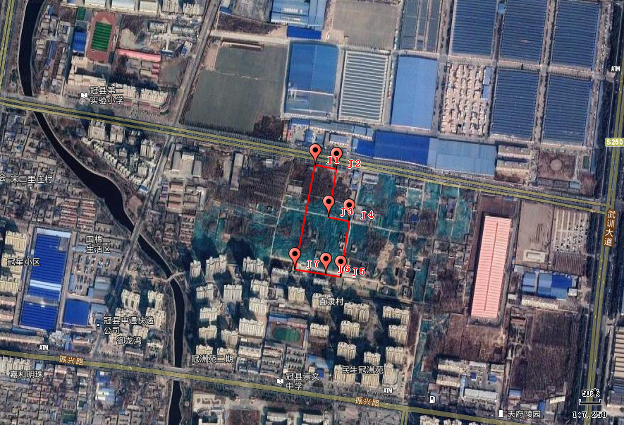
图2.4-1 项目土壤污染状况调查范围图（红线范围内为整个项目块地）
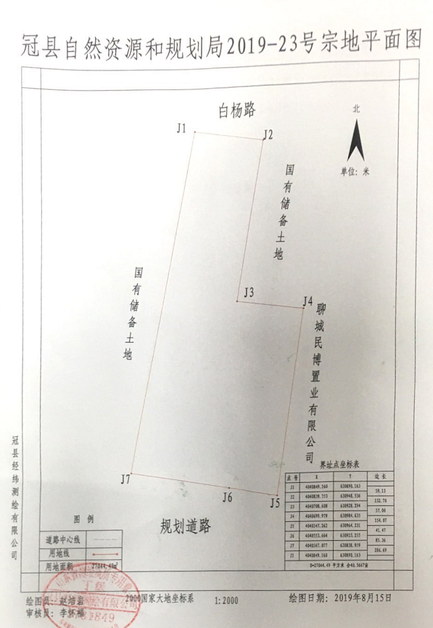
图2.4-2 项目宗地图

6、结果和分析

6.1结果和分析

6.1.1 地块调查结果分析
根据《建设用地规划许可证》可知，该地块被划拨为其他商服用地、城镇住宅用地。2020年03月06日聊城冠宏置业有限公司取得聊城市自然资源和规划局颁发的不动产权证书，划拨冠县白杨路南侧2298.82m²、4056.67m²为城镇住在用地、其他商服用地；根据冠县发展和改革局关于《《聊城冠宏置业有限公司冠县2017年棚户区改造项目》的批复》的批复（冠发展许可[2017]28号）及关于调整《聊城冠宏置业有限公司冠县2017年棚户区改造项目的批复》的批复意见，该地块由聊城冠宏置业有限公司开工建设。根据上述资料，该项目地块原为宅基地及农用地，现将改造为住宅区，该地块无企业生产活动。根据现场踏勘和人员访谈可知，本次调查地块没有出现过重大污染事故和工业生产，调查地块土壤环境质量良好，区域空气质量良好；调查地原为宅基地及农用地，现已被征收，建筑物已全部清理，该地块还未开始建设；地块现场大部分被抑尘网覆盖，地块内现无生产企业。
该项目地块原为宅基地及农用地，不存在有毒有害物质的存储、使用和处置的情况。该项目地块不存在各类槽罐内的物质和泄漏情况。项目地块现场未发现工业生产产生的固废、危险废物，项目地块现场未发现管线和沟渠泄漏情况。

6.1.2 筛选结果分析
该项目在7个土壤采样点共采集7个原状样品(含1个对照点) 。所有采集的样品均进行检验，通过对测试结果的筛选，其结果显示，该项目的土壤中重金属、挥发性有机物指标均未超过筛选值或标准限值。

6.2不确定性分析
本报告基于材料收集、现场访谈问卷、实地采样分析，以科学理论为依据,结合专业的判断来进行逻辑推论与结果分析。通过对目前所掌握的调查资料的判别和分析，并结合项目成本、地块条件等多因素的综合考虑来完成的专业判断。地块调查工作的开展存在以下不确定性，现总结如下:
(1)地块相关资料为通过信息检索和人员访谈所得，因此，本报告中阐述的地块内土地历史变迁情况及地块外历史变迁情况与现实情况可能存在差异。
(2)本报告所得出的结论是基于该地块现有条件和现有评估依据，该项目完成后地块发生变化，或评估依据的变更会带来本报告结论的不确定性。
（3）调查范围内地块在历史使用过程中不可避免的对土壤造成一定的扰动，特别是建设活动对土壤的扰动，存在空间分布的不规律性；由于土壤的不均一性，索取样品未能全面涵盖地块内的污染状况，给地块土壤环境调查带来不确定性。

7、结论和建议

7.1结论

7.1.1 地块调查结果分析
聊城冠宏置业有限公司建设项目直隶村四期棚户区改造地块位于三干渠以东、白杨路以南、振兴路以北、武训大道以西（不含兴华路打通51户），项目地块占地面积为27044.49平方米，建筑面积737平方米，是直隶村四期棚户区改造项目。
根据《建设用地规划许可证》（地字第1525202000022号）可知，该地块被划拨为其他商服用地、城镇住宅用地。2020年03月06日聊城冠宏置业有限公司取得聊城市自然资源和规划局颁发的《中华人民共和国不动产权证书》，划拨冠县白杨路南侧2298.82m2/4056.67m2为城镇住在用地、其他商服用地；根据冠县发展和改革局关于《《聊城冠宏置业有限公司冠县2017年棚户区改造项目》的批复》的批复（冠发展许可[2017]28号）及关于调整《聊城冠宏置业有限公司冠县2017年棚户区改造项目的批复》的批复意见。根据上述资料，该项目地块原为宅基地及农用地，后转为改造住宅区，无企业生产活动。
根据《建设用地土壤污染状况调查技术导则》（HJ25.1-2019）要求，通过第一阶段土壤污染状况调查的主要工作：资料收集、现场踏勘及人员访谈了解项目地块的基本情况，包括地块利用历史、地理位置、地形情况、地块现状等基本信息进行收集与分析，聊城冠宏置业有限公司建设项目直隶村四期棚户区改造地块原用地用途是宅基地及农用地，相邻区域原用地用途是宅基地及工业用地，不存在有毒有害物质的存储、使用和处置的情况，不存在各类槽罐内的物质和泄漏情况，地块现场未发现工业生产产生的废、危险废物，未发现管线和沟渠泄漏情况。该项目地块及周边区域当前和历史上无可能的污染源。

7.1.2 筛选结果分析
本项目快速检测阶段共采集7个土壤样品(含1个对照点)。所有采集的样品均检验，通过对测试结果的筛选，其结果显示，该项目的土壤样品中重金属指标均未超过筛选值或标准限值。
本报告基于材料收集、现场访谈问卷、实地采样分析，以科学理论为依据，结合专业的判断来进行逻辑推论与结果分析。通过对目前所掌握的调查资料的判别和分析，并结合项目成本、地块条件等多因素的综合考虑来完成的专业判断。地块调查工作的开展存在一定不确定性。该项目地块及周边区域当前和历史上无可能的污染源，认为地块的环境状况可以接受，可进行管理所的建设，调查活动可以结束。

7.2建议
本次调查结果显示，项目地块环境质量状况良好，针对地块后续开发应用提出如下建议：
（1）加强对未受污染地块的环境监管，地块建筑垃圾合理处置，禁止随意倾倒；在建筑施工期间，对施工废气、废水、固废和噪声采取相应的污染防治措施，应保护地块不被外界人为环境污染，控制该地块保持现有的良好状态。杜绝地块再开发利用的监管真空，防止出现人为倾倒固废、偷排废水等现象。
（2）地块在未来开发利用过程中，要进行具有针对性的安全环保培训，特别是地块环境保护的培训，确保施工及生产过程的安全进行。施工之前要制定完备的安全环保方案，为施工或安全生产提供指导并要求现场人员遵照执行。

